Лабораторная работа №9

emacs

Доберштейн Алина Сергеевна

Содержание

# 1 Цель работы

Познакомиться с операционной системой Linux. Получить практические навыки работы с редактором Emacs.

# 2 Задание

1. Ознакомиться с теоретическим материалом.
2. Ознакомиться с редактором emacs.
3. Выполнить упражнения.
4. Ответить на контрольные вопросы

# 3 Задание

1. Открыть emacs.
2. Создать файл lab07.sh с помощью комбинации Ctrl-x Ctrl-f (C-x C-f).
3. Наберите текст
4. Сохранить файл с помощью комбинации Ctrl-x Ctrl-s (C-x C-s).
5. Проделать с текстом стандартные процедуры редактирования, каждое действие долж- но осуществляться комбинацией клавиш. 5.1. Вырезать одной командой целую строку (С-k). 5.2. Вставить эту строку в конец файла (C-y). 5.3. Выделить область текста (C-space). 5.4. Скопировать область в буфер обмена (M-w). 5.5. Вставить область в конец файла. 5.6. Вновь выделить эту область и на этот раз вырезать её (C-w). 5.7. Отмените последнее действие (C-/).
6. Научитесь использовать команды по перемещению курсора. 6.1. Переместите курсор в начало строки (C-a). 6.2. Переместите курсор в конец строки (C-e). 6.3. Переместите курсор в начало буфера (M-<). 6.4. Переместите курсор в конец буфера (M->).
7. Управление буферами. 7.1. Вывести список активных буферов на экран (C-x C-b). 7.2. Переместитесь во вновь открытое окно (C-x) o со списком открытых буферов и переключитесь на другой буфер. 7.3. Закройте это окно (C-x 0). 7.4. Теперь вновь переключайтесь между буферами, но уже без вывода их списка на экран (C-x b).
8. Управление окнами. 8.1. Поделите фрейм на 4 части: разделите фрейм на два окна по вертикали (C-x 3), а затем каждое из этих окон на две части по горизонтали (C-x 2) (см. рис. 9.1) 8.2. В каждом из четырёх созданных окон откройте новый буфер (файл) и введите несколько строк текста.
9. Режим поиска 9.1. Переключитесь в режим поиска (C-s) и найдите несколько слов, присутствующих в тексте. 9.2. Переключайтесь между результатами поиска, нажимая C-s. 9.3. Выйдите из режима поиска, нажав C-g. 9.4. Перейдите в режим поиска и замены (M-%), введите текст, который следует найти и заменить, нажмите Enter , затем введите текст для замены. После того как будут подсвечены результаты поиска, нажмите ! для подтверждения замены. 9.5. Испробуйте другой режим поиска, нажав M-s o. Объясните, чем он отличается от обычного режима?

# 4 Теоретическое введение

Определение 1. Буфер — объект, представляющий какой-либо текст. Буфер может содержать что угодно, например, результаты компиляции программы или встроенные подсказки. Практически всё взаимодействие с пользователем, в том числе интерактивное, происходит посредством буферов. Определение 2. Фрейм соответствует окну в обычном понимании этого слова. Каждый фрейм содержит область вывода и одно или несколько окон Emacs. Определение 3. Окно — прямоугольная область фрейма, отображающая один из буферов. Каждое окно имеет свою строку состояния, в которой выводится следующая информация: название буфера, его основной режим, изменялся ли текст буфера и как далеко вниз по буферу расположен курсор. Каждый буфер находится только в одном из возможных основных режимов. Существующие основные режимы включают режим Fundamental (наименее специализированный), режим Text, режим Lisp, режим С, режим Texinfo и другие. Под второстепенными режимами понимается список режимов, которые включены в данный момент в буфере выбранного окна. Определение 4. Область вывода — одна или несколько строк внизу фрейма, в которой Emacs выводит различные сообщения, а также запрашивает подтверждения и дополнительную информацию от пользователя. Определение 5. Минибуфер используется для ввода дополнительной информации и всегда отображается в области вывода. Определение 6. Точка вставки — место вставки (удаления) данных в буфере Определение 7. Режим — пакет расширений, изменяющий поведение буфера Emacs при редактировании и просмотре текста (например, для редактирования исходного текста программ на языках С или Perl).

# 5 Выполнение лабораторной работы

1. Открыла emacs.(рис. 1).

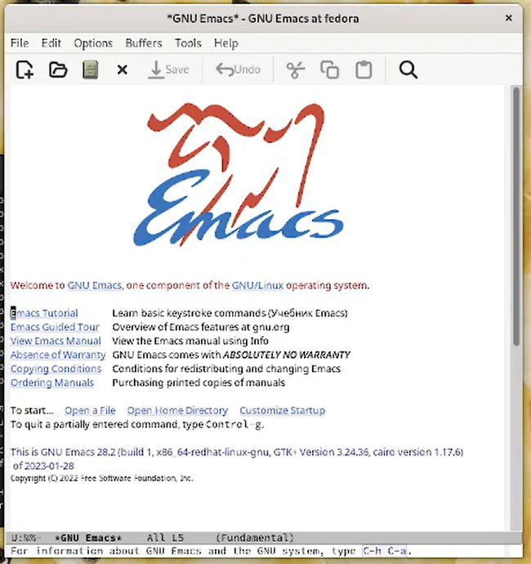

Figure 1: emacs

1. Создала файл lab07.sh с помощью комбинации Ctrl-x Ctrl-f (C-x C-f). (рис. 2).

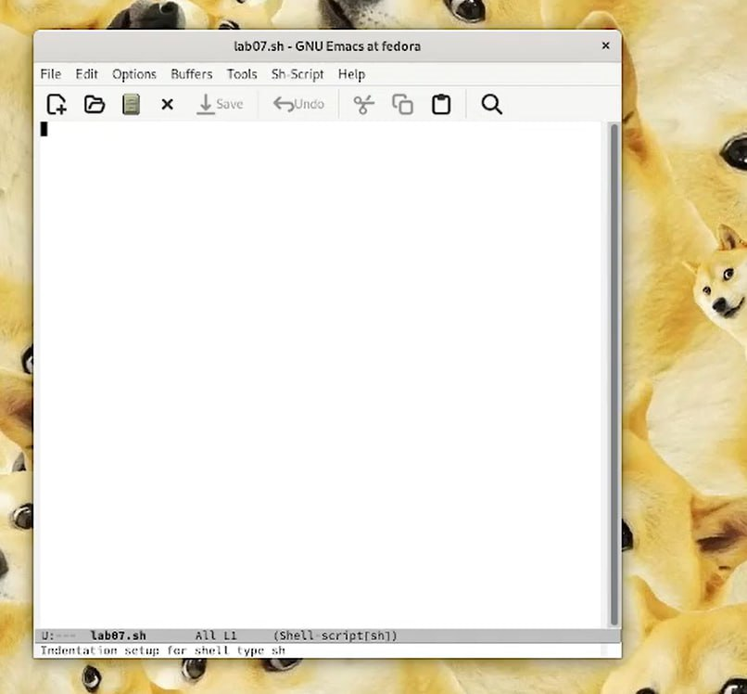

Figure 2: файл

1. Набрала текст (рис. 3).

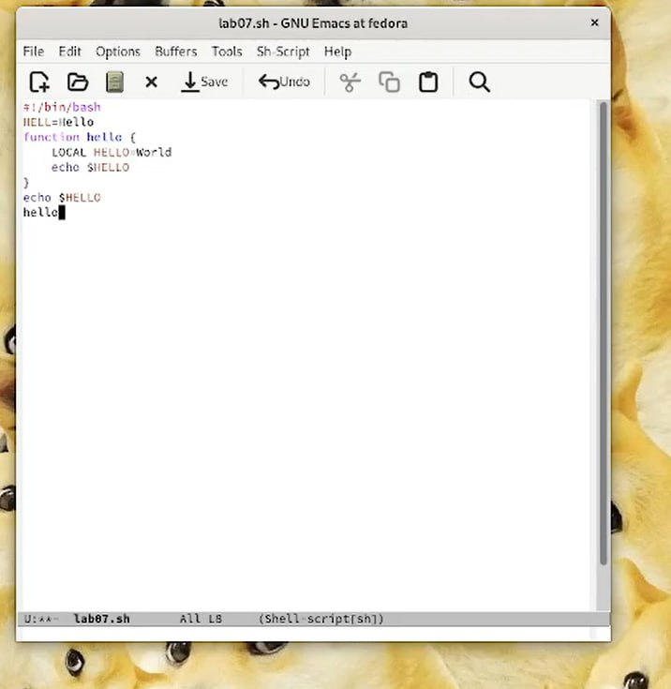

Figure 3: текст

1. Сохранила файл с помощью комбинации Ctrl-x Ctrl-s (C-x C-s).
2. Проделала с текстом стандартные процедуры редактирования, каждое действие осуществила комбинацией клавиш. 5.1. Вырезала одной командой целую строку (С-k).(рис. 4).

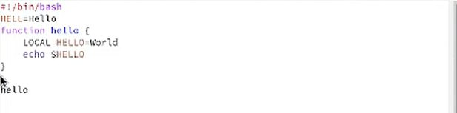

Figure 4: Вырезание

5.2. Вставила эту строку в конец файла (C-y).(рис. 5).

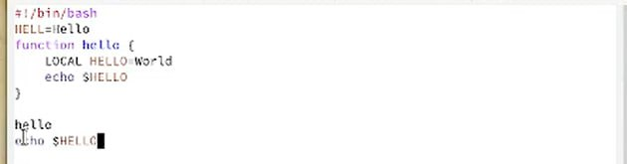

Figure 5: Вставка

5.3. Выделила область текста (C-space). 5.4. Скопировала область в буфер обмена (M-w). 5.5. Вставила эту область в конец файла.(рис. 6).

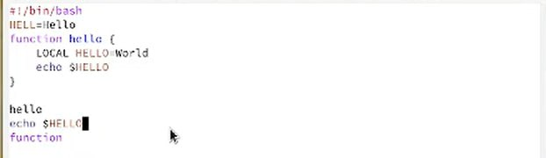

Figure 6: Вставка

5.6. Вновь выделила эту область и на этот раз вырезала её (C-w).(рис. 7).

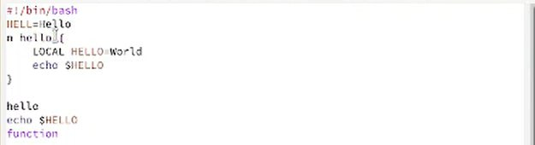

Figure 7: Вырезание

5.7. Отмените последнее действие (C-/).(рис. 8).

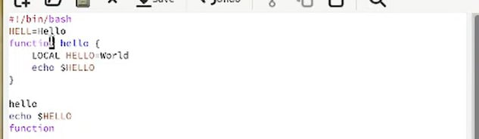

Figure 8: Отмена последнего действия

1. Научилась использовать команды по перемещению курсора. 6.1. Переместила курсор в начало строки (C-a). 6.2. Переместила курсор в конец строки (C-e). 6.3. Переместила курсор в начало буфера (M-<). 6.4. Переместила курсор в конец буфера (M->).
2. Управление буферами. 7.1. Вывела список активных буферов на экран (C-x C-b).(рис. 9).

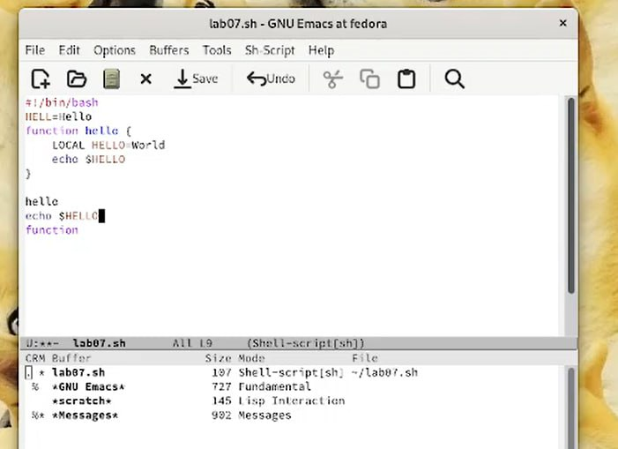

Figure 9: Вывод списка буферов

7.2. Переместилась во вновь открытое окно (C-x) o со списком открытых буферов и переключилась на другой буфер. 7.3. Закрыла это окно (C-x 0). 7.4. Теперь вновь переключилась между буферами, но уже без вывода их списка на экран (C-x b).

1. Управление окнами. 8.1. Поделила фрейм на 4 части(рис. 10).

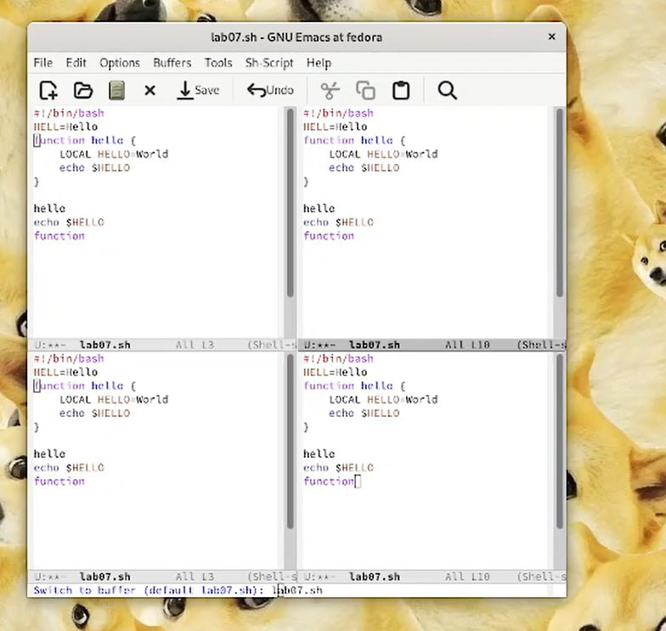

Figure 10: Деление фрейма

8.2. В каждом из четырёх созданных окон открыла новый буфер (файл) и ввела несколько строк текста.(рис. 11).

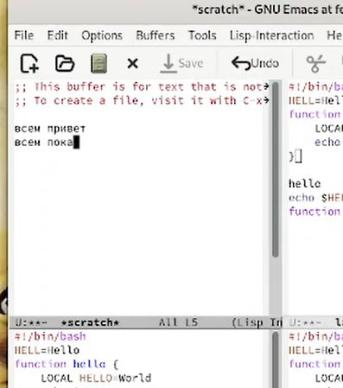

Figure 11: Новый буфер

1. Режим поиска 9.1. Переключилась в режим поиска (C-s) и нашла несколько слов, присутствующих в тексте. (рис. 12).

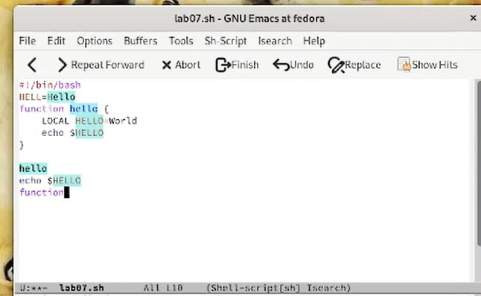

Figure 12: Режим поиска

9.2. Переключилась между результатами поиска, нажимая C-s. 9.3. Вышла из режима поиска, нажав C-g. 9.4. Перешла в режим поиска и замены (M-%), ввела текст, который следует найти и заменить, нажала Enter , затем ввела текст для замены. 9.5. Испробовала другой режим поиска, нажав M-s o. (рис. 13).

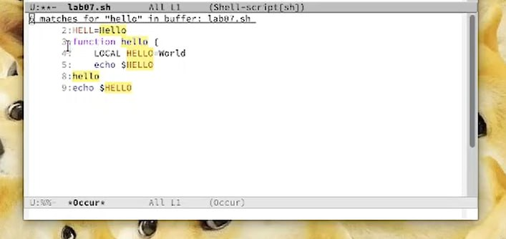

Figure 13: Другой режим поиска

Эти режимы поиска отличаются тем, что первый режим подсвечивает результаты поиска в самом тексте, а второй выводит их в новое окно.

# 6 Контрольные вопросы

1. Кратко охарактеризуйте редактор emacs.
2. Какие особенности данного редактора могут сделать его сложным для освоения но- вичком?
3. Своими словами опишите, что такое буфер и окно в терминологии emacs’а.
4. Можно ли открыть больше 10 буферов в одном окне?
5. Какие буферы создаются по умолчанию при запуске emacs?
6. Какие клавиши вы нажмёте, чтобы ввести следующую комбинацию C-c | и C-c C-|?
7. Как поделить текущее окно на две части?
8. В каком файле хранятся настройки редактора emacs?
9. Какую функцию выполняет клавиша и можно ли её переназначить?
10. Какой редактор вам показался удобнее в работе vi или emacs? Поясните почему.

# 7 Выводы

В ходе выполнения данной лабораторной работы я познакомилась с операционной системой Linux и получила практические навыки работы с редактором Emacs.